利用git工具上传下载项目至github-windows平台

1. 本地git生成密钥,作用相当于复制了一把钥匙，把这把钥匙放到github中，你们之间就可以互相访问了。

查看是否存在密钥 ssh keys，已经存在密钥的可以直接下一步

打开Git Bash窗口，输入 ： cd ~/.ssh，如下图没有任何提示表示已经设置过密钥了，如果出现 No such file or directory”,则表示需要创建一个ssh keys。

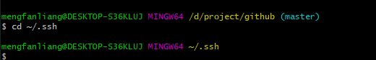

生成新的密钥：

bash窗口输入：

ssh -keygen -t rsa -C “[自己的邮箱@126.com](mailto:自己的邮箱@126.com)”

回车之后

回车之后，可以指定目录，例如：C:\deskbook\（说明：若在此处不输入路径，而直接按回车，则ssh keys生成后存放的路径为C:\用户\用户名\.ssh，一般此文件夹都是隐藏的，需要自己打开隐藏文件夹）

这里选择默认 直接回车 提示输入两次密码，注意：此密码要记住，以后要用到，设置为123456

1. 在C:\用户\用户名\.ssh文件夹中生成ssh keys。包括两个文件rd_rsa和id_rsa.pub

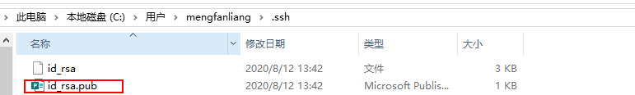

密钥就存在 id_rsa.pub文件中，记事本打开复制到github。

1. 登录自己的github，右上角头像点击Settings后,点击SSH and GPG keys,然后再点击右上角添加新密钥按钮New SSH key,

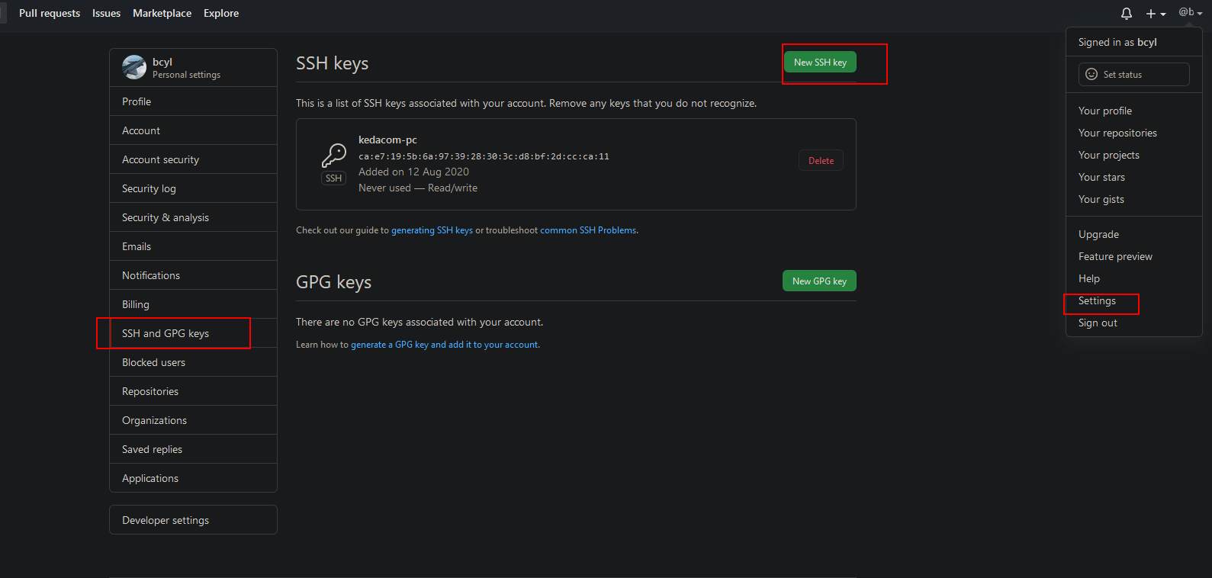

此时密钥已经添加完成，以后github的仓库就可以和本地相互通信了。

1. 新建本地git仓库

新建或者存在的文件夹，右击打开 git bash here 进入窗口，或者cd 进入

初始化仓库：git init

此时文件夹多了一个.git文件夹，类似.svn，它是Git用来跟踪和管理版本库的。如果你看不到，是因为它默认是隐藏文件，那你就需要设置一下让隐藏文件可见。

1. 添加文件到本地Git仓库

git add **.** 添加所有文件到仓库

git add **tst.cpp** 添加单个文件到仓库

1. 提交项目到本地Git仓库

git commit -m "描述日志"

1. 链接git本地仓库和github远程仓库

git remote add origin <https://github.com/xxx.git>

注意后缀git

1. 本地项目推送到远程仓库

git push -u origin master

此步骤容易出错，参考后面常见错误1。

1. 更换git仓库地址
2. 删除远程git仓库 git remote rm origin
3. 重新添加远程git仓库

git remote add origin https://github.com/xxx.git

总结一下：关于第一次上传github项目，步骤如下：

1、在Github上设置好SSH密钥

2、在本地创建一个版本库（即文件夹），通过git init把它变成Git仓库；

3、把项目复制到这个文件夹里面，再通过git add .把项目添加到仓库；

4、再通过git commit -m "注释内容"把项目提交到仓库；

5、通过git remote add origin +地址，将本地仓库和远程仓库进行关联；

6、最后通过git push -u origin master把本地仓库的项目推送到远程仓库（也就是Github）上；

常见错误：

1. git push -u origin master 时出错

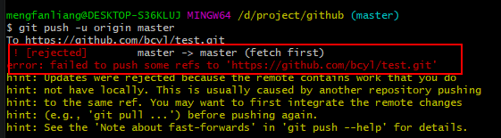

原因：在于github新建仓库后点了初始化，导致远程仓库github中的README.md文件不在本地代码目录中

解决方式： git pull –rebase origin master

之后重新上传就可以了： git push -u origin master